Suatu Tinjauan Teologis Mengenai Faktor-faktor Yang
Mempengaruhi Penatua dan Diaken Dalam Melaksanakan tugas
Panggilannya Di Gereja Toraja Jemaat Palawa Klasis Sasi Utara


SKRIPSI
Diajukan Kepada Sekolah Tinggi Agama Kristen Negeri(STAKN)
Toraja Untuk Memenuhi Sebagian Persyaratan Guna Memperoleh
Gelar Sarjana Pendidikan Kristen (S.Pd.K)
Oleh:
NOVITA PAGAPPONG
20092979
SEKOLAH TINGGI AGAMA KRISTEN NEGERI
(STAKN) TORAJA

ii

HALAMAN PENGESAHAN
Skripsi dengan subjudul : Suatu Tinjauan Teologis Mengenai Faktor-
faktor Yang Mempengaruhi Penatua dan Diaken
Dalam Melaksanakan Tugas Panggilannya di
Gereja Toraja Jemaat Palawa Klasis Sasi Utara.
Sebagai salah satu persyaratan guna memperoleh gelar Sarjana Pendidikan
Agama Kristen pada Sekolah Tinggi Agama Kristen Negeri Toraja
Dipersiapkan oleh : Novita Pagappong
Jurusan : PAK
Dibawah Bimbingan : Fajar Kelana, S.Th
Djidon Lamba’, S.Th
t
£
Telah dipertahankan penulisannya di depan panitia ujian Sarjana (SI) Sekolah
Tinggi Agama Kristen Negeri (STAKN)Toraja. Pada tanggal 10 desember
2011.
enguji 1
artati Silaban, S.Th

Setriant

rappa’, M.Pd.K
20-V004-8201
Ketua
Penguji
Panitia
Tri Okthvi
NIDN. 20-0310-8102
^Ketu
nguji 1

Salmon fiainantung, M.Th
NIDN 20-2707-7601
Sekretaris

Rotj a^rrung' S.Th
NH5N. 20-0605-8101 ■
Toraja
antung, M. T h

Salmon
NIDN. 20-270707601
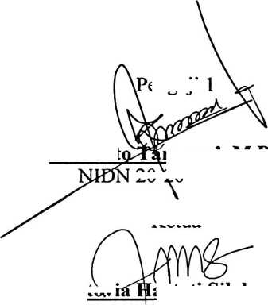

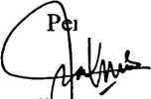

u
iii

HALAMAN PERSETUJUAN
Skripsi dengan subjudul
Dipersiapkan oleh
Jurusan
: Suatu Tinjauan Teologis Mengenai Faktor-
faktor Yang Mempengaruhi Penatua dan Diaken
Dalam Melaksanakan Tugas Panggilannya di
Gereja Toraja Jemaat Palawa Klasis Sasi Utara.
: Novita Pagappong
: PAK
Setelah diperika dan diteliti ulang, ternyata sudah memenuhi persyaratan
untuk diujikan guna memeroleh gelar Saijana Pendidikan Kristen pada
Sekolah Tinggi Agama Kristen Negeri (STAKN) Toraja
Tana Toraja, 01 Desember 2011
Dosen Pembimbing I


Fa j a * Kelana, S.Th
NIDN 20-17023-7902
Dosen Pem
II
Djidon Lamba\ S.Th
NIDN 20-1504-8301
